实验四 自组迈克尔逊干涉仪

【实验目的】
1．组装并调节迈克耳逊干涉仪，观察点光源产生的非定域干涉条纹。
2．观察干涉条纹反衬度随光程差变化，了解光源相干长度的意义。
3．检查防震实验台的稳定性。
4. 测量空气的折射率。

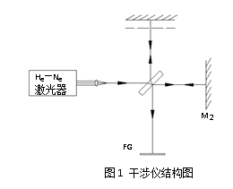
【实验原理】
M1
- 仪器基本原理
M₂′

具有最简单形式的迈克耳孙干涉仪如图1所示。从
G
点光源S发出的光束，被精制的厚度和折射率均匀的玻
璃板（分束器）G分成两路，射向互相垂直的两个平面
S
镜M₁和M₂。被平面镜反射后，又回到分束器有镀膜的
半反射面。在这两束光形成的干涉场内产生的是非定域
干涉条纹，用毛玻璃屏FG接收。
设M₂′是M₂在G中的虚像。可以认为，FG接收
到的干涉图样是M₁和M₂′之间的空气膜上下面的反射
光相干产生的。如图2所示，二束光的光程差为：
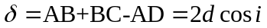 （1—1）
不同倾角的入射光相干产生明暗相间的圆环。产生明条纹条件是：
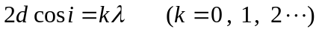 （1—2）
产生暗条纹条件是：
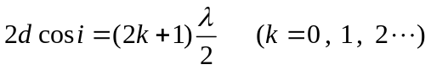 （1—3）

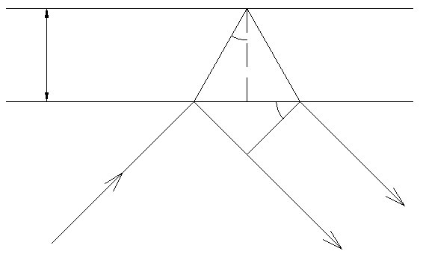
2、测量空气折射率
d
A
B
C
D
i
i
M₂
M₁
图2 薄膜干涉光路图
如果在图1的M₁和G之间放置一个能够控制充、放
气的气室，若气室内空气压力改变了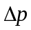，折射率改变了
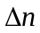，使光程差增大，就会引起干涉条纹N个环的变化。
设气室内空气柱长度为l，则空气的折射率有如下计算公式：
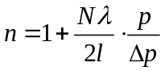 （1—4）

3、条纹的反衬度和相干长度
干涉条纹的反衬度定义为：
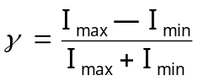 （1—5）

【实验装置】
实验装置如图3所示：
1：He-Ne激光器L 11：气室AR
2：激光器架 （SZ－42） 12：二维调节架（SZ－19）
3：二维架 （SZ－07） 13：二维平移底座（SZ－02）
4：扩束器BE 14：二维架（SZ－07）
5：升降调节座（SZ－03） 15：平面镜M₁
6：三维平移底座 （SZ－01） 16：二维平移底座（SZ－02）
7：分束器BS 17：二维平移底座（SZ－02）
8：通用底座 （SZ－04） 18：平面镜M₂
9：白屏H 19：二维架（SZ－07）
10：干版架（SZ－12） 20：升降调节座（SZ－03）
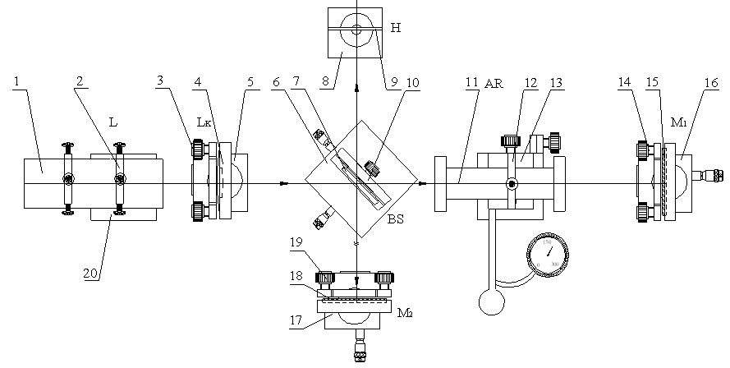
图3 实验装置图
4
3
1 2
M1

M2

图4 简易实验装置图

【实验内容】
1．将各器件固定好，靠拢，调等高；
2. 调激光光束平行于台面，按图5所示，组成迈克耳孙干涉光路；（先放置扩束透镜，再放置准直透镜，调节好平行光之后再放置分光镜）
3．调节分光镜、反射镜M₁和M₂的倾角，直到屏上出现一系列干涉条纹；
5．紧握橡胶球反复向气室充气，至血压表满量程（40kPa）为止，记为△p；
6．缓慢松开气阀放气，同时默数干涉环变化数N，至表针回零；
7．计算实验环境的空气折射率
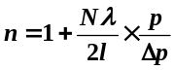
其中激光波长λ和气室长度l为已知，环境气压p从实验室的气压计读出。本实验应多次测量，干涉环变化数可估计出一位小数。（自己设计数据表格，测五次数据）
8．轻轻敲击台面或在附近地面上跳动，走动，从条纹变动的幅度及衰减速度来评定平台的防震性能。

【数据记录及处理】
表 测量空气折射率数据记录
次数 | 1 | 2 |  | 3
N
P/kpa
△P/kpa
其中λ=632.8nm
n=

【误差分析】

【注意事项】
1.为了得到粗细合适的干涉条纹，应使重新拟合的两束光尽量重合。两束光之间的夹角越小，干涉条纹越粗，反之越细。在调整光路时，应先使两束光落在同一个平面内。这可以用固定在磁性表座上的白屏来观察两束光各点的高度是否相同来确定。然后在通过使两束光汇集于同一点来保证水平方向的夹角可尽量的小。
2.空气压强的变化应平稳而缓慢，可通过气室本身的泄漏来实现。条纹的变化可通过条纹经过白屏上的一个固定点来计数。
3.应尽量避免有反射光进入激光器，这将引起激光器工作不稳定。
4.条纹计数时不要接触平台，以免引起条纹的抖动。
5.光学元件的表面严禁触摸。6.压强计不可超量程使用，以免损坏。

